3.2.1 前台系统功能划分
前台系统主要包括用户企业名片查看、企业公告信息、产品信息展示、企业服务、对于企业员工还包括查看企业的内部通知。前台系统模块如图3-1。
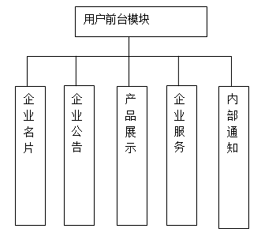
图3-1 前台系统模块图

3.2.2 后台系统功能划分
后台系统可分为企业名片管理、企业通知管理、企业公告管理、企业服务管理、企业员工管理和企业产品管理。后台系统功能模块图如图3-2。

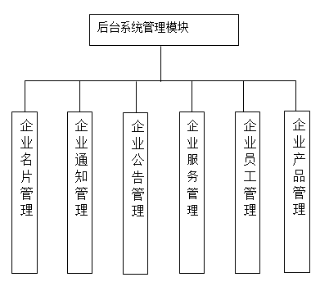
图 3-2 后台系统模块

3.3 系统功能描述

3.3.1 前台系统功能描述
1.用户名片
完成客户，查看企业名片的功能，名片是一个本企业的最主要的信息的介绍，名片的内容应该简洁明了，使客户看到能对本企业有一个大体的了解，企业名片的信息包括公司名称，联系电话，经营范围，公司地址，及公司业务简介等主要的信息。
2.企业公告
客户可以及时的了解企业的最新动态的信息，这些信息可以以公告的形式进行发布，使客户对企业的最新动态有所掌握。
3.产品展示
产品展示模块，是本站前台的主体功能，完成对本企业的经营的产品网上发布的功能，客户可以及时的了解到企业的产品的相关信息。企业的产品以分类的形式进行显示，方便用户浏览。
4．企业服务
客户可以通过企业服务模块，来了解企业的提供的服务，包括售后及维修服务等。可以增加客户对企业产品的满意度及可信度。
5．企业内部通知
此模块的是为企业员工服务的，只有企业的员工通过身份验证后才可以查看此模块，此模块主要是完成企业内部通知的查看功能，如企业的会议通知或放假通知等。

3.3.2 后台系统功能描述
后台管理主要是方便管理员对本站系统进行维护，管理员可以在后台动态的发布相应的信息，完成对网站内容的更新及管理。后台管理主要包括企业名片管理、企业通知管理、企业公告管理、企业服务管理、企业员工管理、企业产品的管理等功能。
1．企业名片管理
完成企业名片信息的更新功能。
2．企业通知管理
完成企业通知的发布功能。企业通知是发布给企业内部的员工，只有企业员工才可以查看。
3．企业公告
企业公告模块完成企业公告信息的发布功能。
4．企业服务
完成企业服务的管理功能，企业服务主要包括企业的售后服务及维修服务等业务的介绍，管理员可以在后对企业服务信息进行添加、删除等。
5．企业员工管理
管理员可以在后台添加、删除及修改员工的基本信息。
6．企业产品管理
完相企业产品的发布功能，管理员可以添加、删除及修改企业的产品的信息。

前台系统的实施
前台系统主要包括主页面（index.asp）、公司名片页面（index.jsp）、企业公告页面（gsgg.jsp）、企业服务页面（fwxx.jsp）、产品展示页面（splisp.jsp）、内部通知页面(tzxx.jsp)。前台主页面设计如图4-13所示：
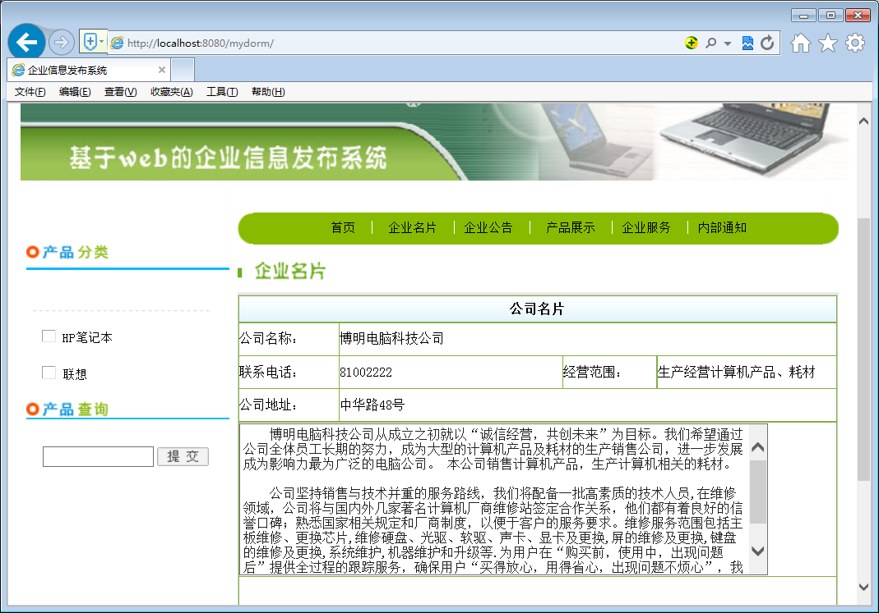
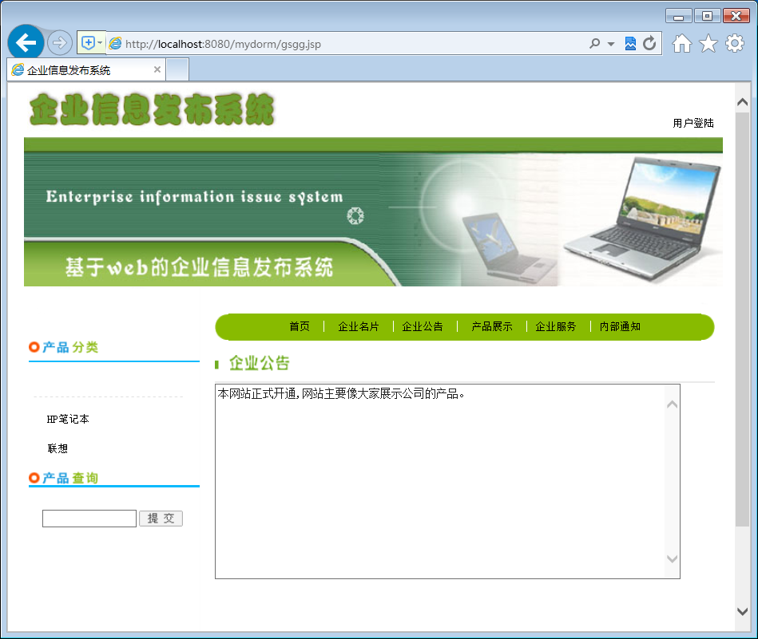
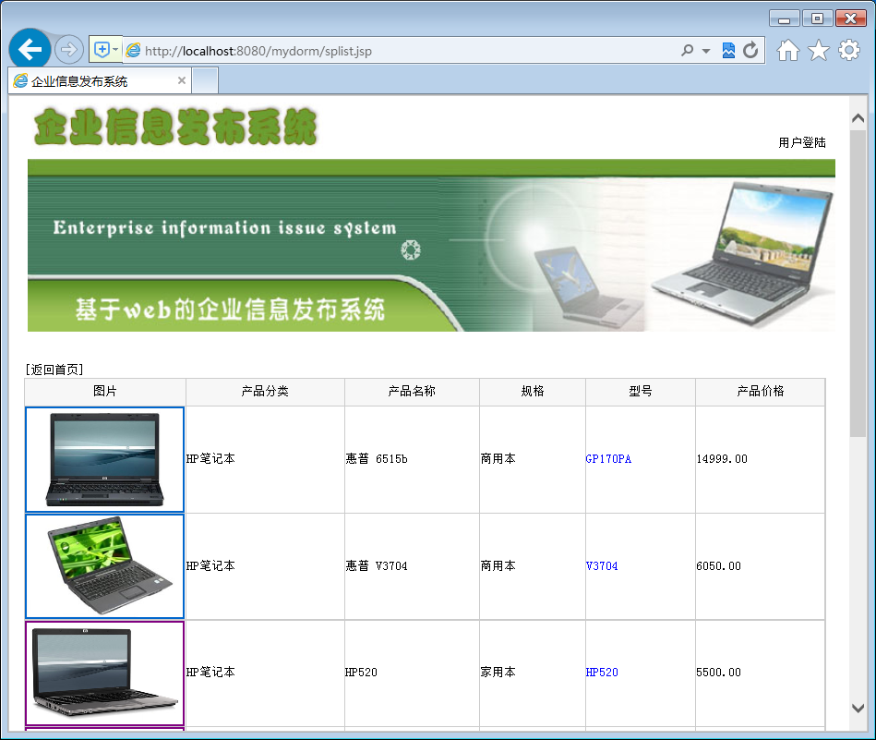

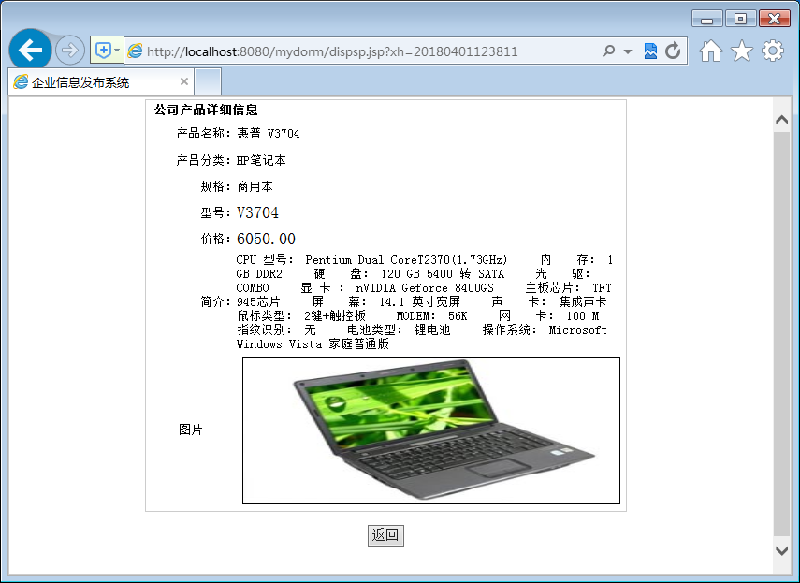
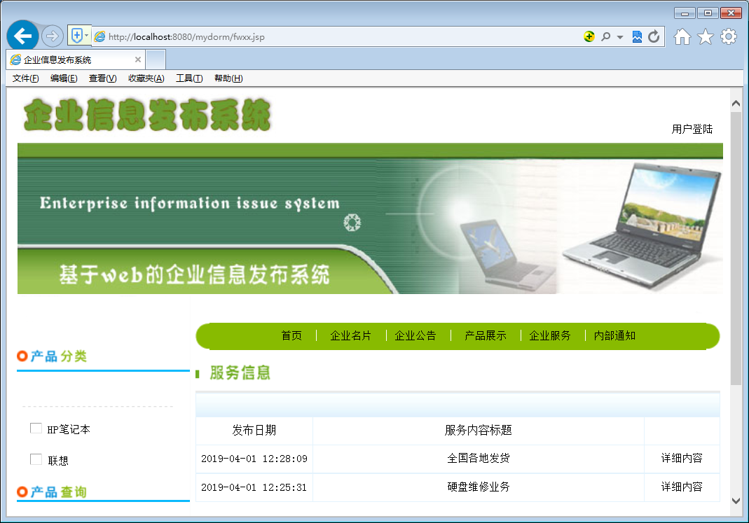

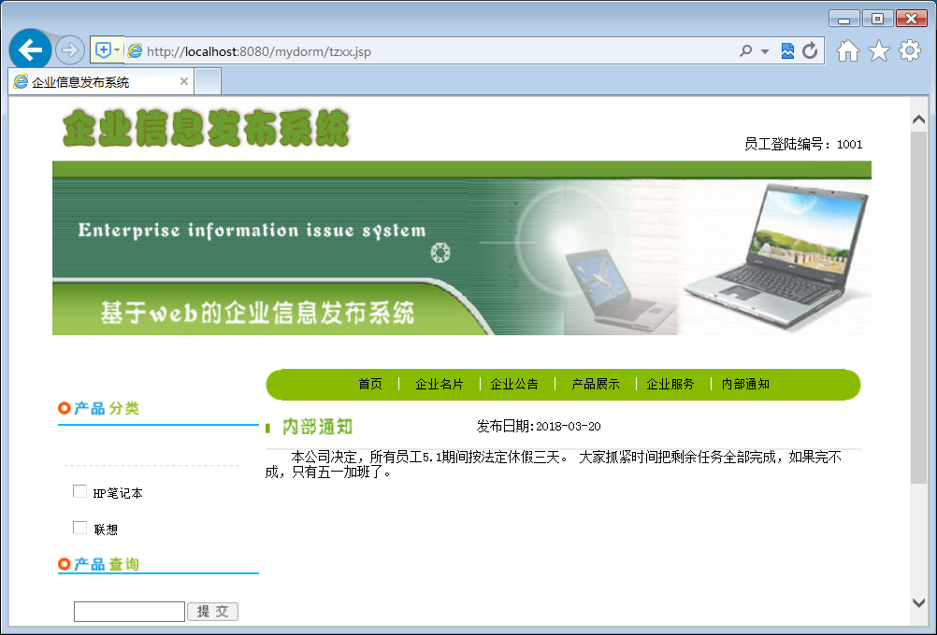

4.3 后台系统的实施
虽然系统是从终端用户的角度开始设计的，但是在系统设计的过程中，首先面对的是的管理者。终端用户的需求实际上是系统需求的一部分，更重要的是应先解决管理者对系统管理的需求。在做好后台管理系统的基础上，再做前台系统，由于数据库里有了各种实际的资料，会更加直观。
后台系统主要是为管理员服务的，主要由六个模块组成，企业名片管理模块，企业通知模块，企业公告模块，企业服务模块，企业员工模块，企业产品管理模块。

管理员登录页面(login.jsp)
本页是企业网站管理的入口，为了确保网站与数据库的安全，对进入的人员进行身份验证是十分必要的，尤其是网站的后台管理系统。本页的主要功能就是对用户进行身份验证。在本页中，用户输入用户名及密码，并选择用户身份，点击登录按钮进行登录。本页面的页面设计如图4-3所示：
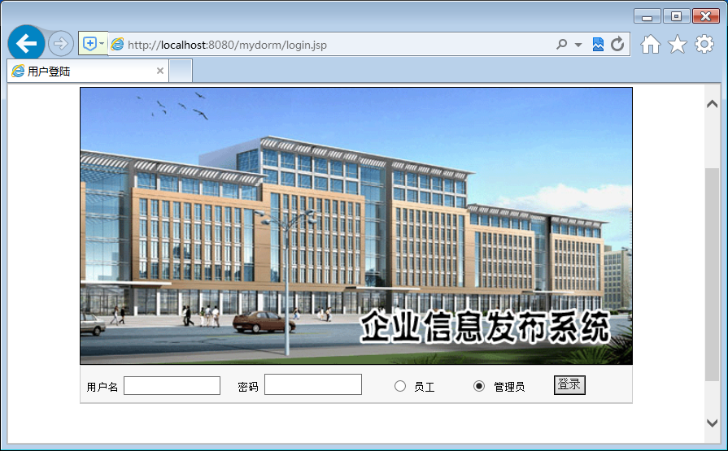
图4-3 用户登录界面、
4.3.2 管理员管理主界面
用户成功能身份验证后，进入系统管理主界面。主界面采用框架的结构进行设计，用户可以在左边的菜单中，选取相应的功能进行操作。管理员主界面如图4-4所示
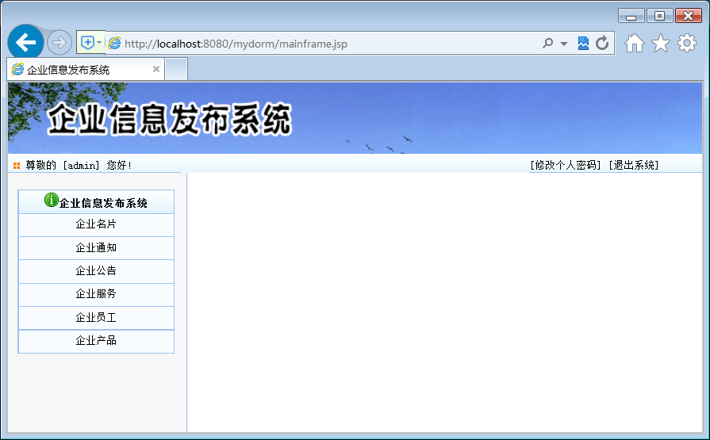
图4-4 管理员页面

4.3.3 企业名片管理模块
企业名片管理模块管理的是企业的名片的信息，企业名片汇集一个企业的最主要的信息，如企业名称，地址，电话，经营范围，企业简介，企业名片在系统前台做为首页面显示，起到宣传的作用，在系统后台，管理员可以更新企业名片信息，此页面对应的磁盘文件为mp.jsp。企业名片界面如图4-5所示：

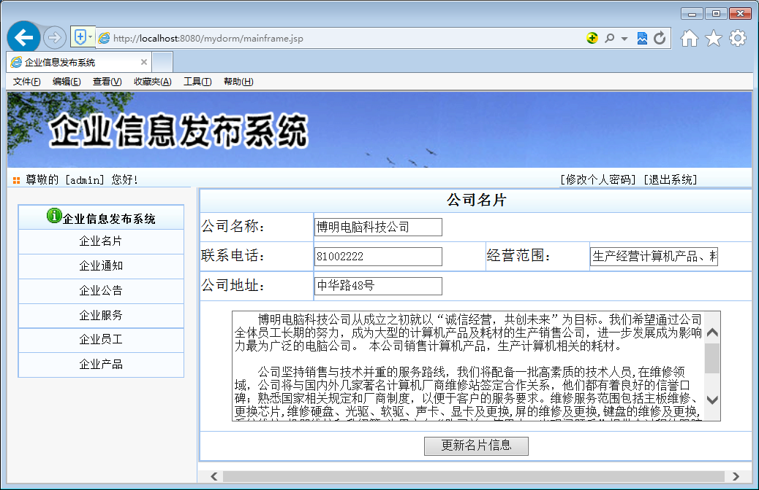
图4-5 企业名片管理页面

4.3.4 企业通知管理模块
企业通知管理模块完成企业通知的更新功能，企业通知属于企业的内部通知，只发布给本企业内部的员工，所以在前台查看企业通知时，需要进行身份验证。在后台，本模块完成的功能，是管理员更新企业通知的功能，此页面对应的磁盘文件为tz.jsp。企业通知页面的设计如图4-6所示：
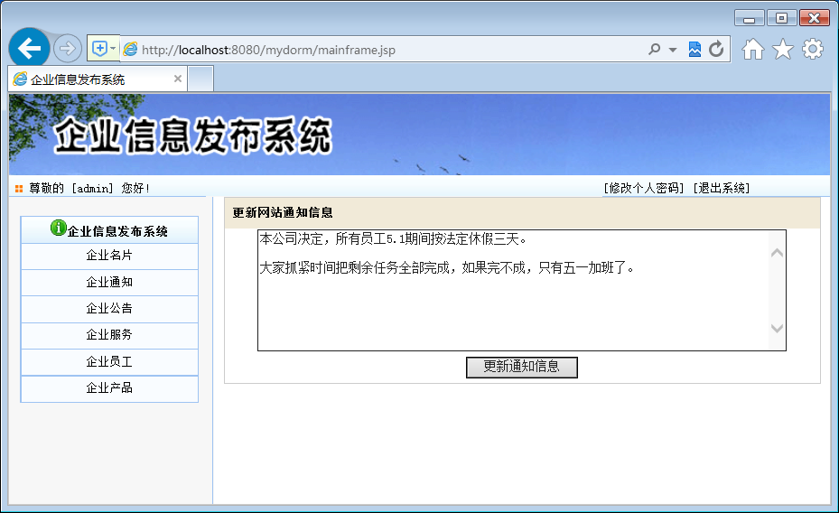
图4-6 企业通知管理页面
其中“更新通知信息”按钮的代码如下：

4.3.5 企业公告管理模块
企业公告管理模块完成企业公告信息的发布功能，企业公告作为前台系统的一个模块，所有用户都可以查看，查看企业的最新信息，管理员端完成企业公告的发布功能，此页面对应的磁盘的文件为gg.jsp。企业公告页面设计如图4-7所示：
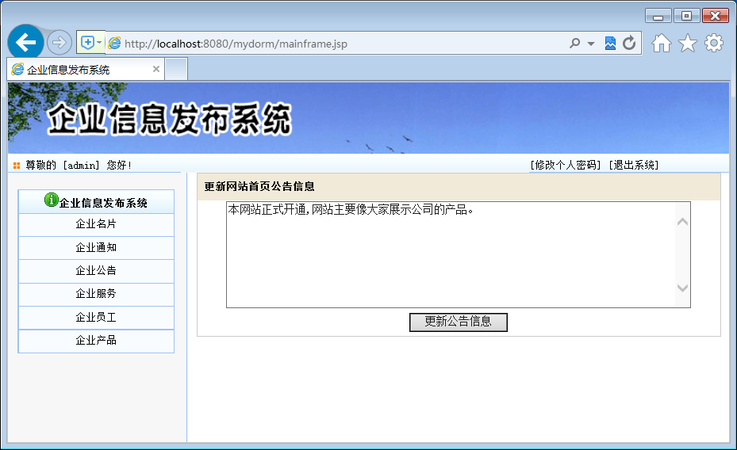
图4-7企业公告管理页面
其中“更新公告信息”页面对应的代码如下：
企业服务管理模块完成企业服务信息的添加、删除功能，企业可以把自己的服务信息发布到网站，供客户进行浏览，本模块分面两部分，一个是企业服务管理，另一个企业服务添加。企业服务管理对应的磁盘文件为fw.jsp,企业服务添加对应的磁盘文件为addnews.jsp。
1．企业服务管理界面如图4-8所示：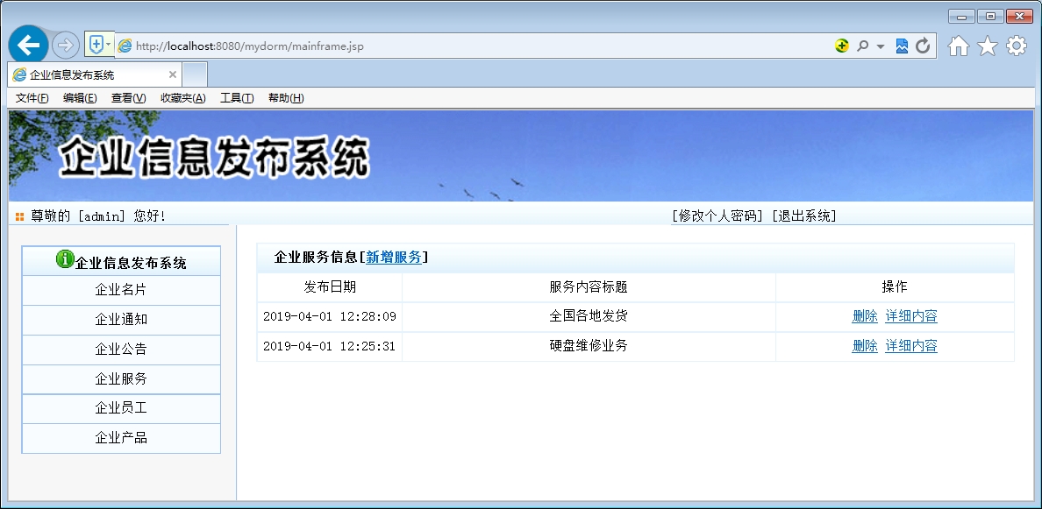
图4-8 企业服务管理页面
其中“删除”按钮的代码如下：
2．企业服务添加页面的设计如图4-9所示：
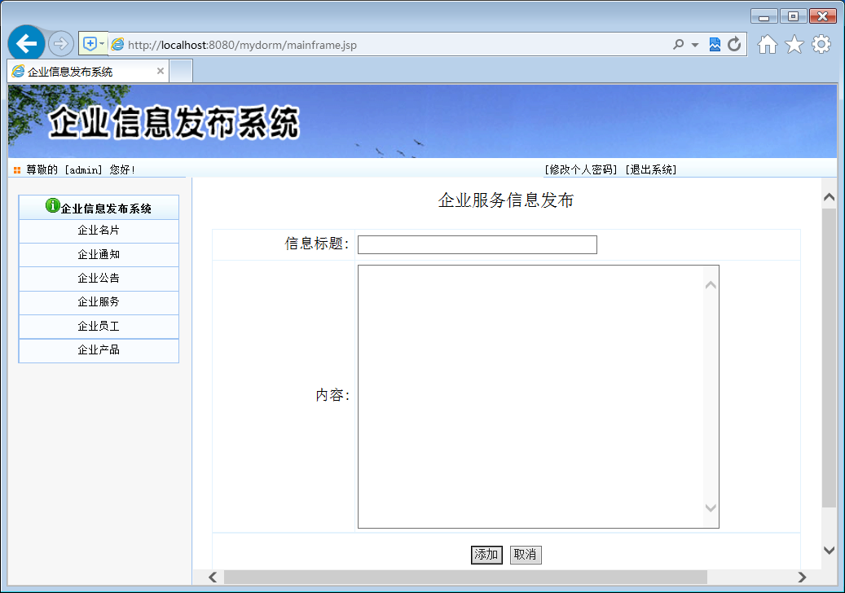

图4-9 企业服务添加页面
其中“添加”按钮的代码设计如下：

4.3.7企业员工管理模块
企业员工管理模块完成企业员工信息的添加、删除及修改的功能，管理员可以添加企业员工的信息，此模块包括两个主要页面，一是员工管理页面，完成员工信息的删除及修改功能；二是员工信息添加页面。
- 员工管理页面
员工管理页面对应的磁盘文件为ymanager.jsp。员工管理界面设计如图4-10所示：

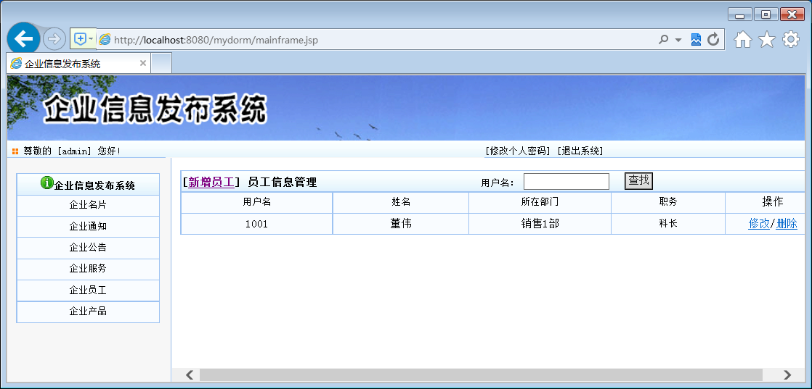
图4-10员工管理页面
其中“修改”按钮的主要代码如下：
- 员工添加模块
员工添加模块，完成员工信息的添加功能，管理员输入用户名，姓名，部门，职务等信息进行员工信息的添加，系统会为每个员工自动生成的一个登录密码123。员工添加模块的页面设计如图4-11所示：

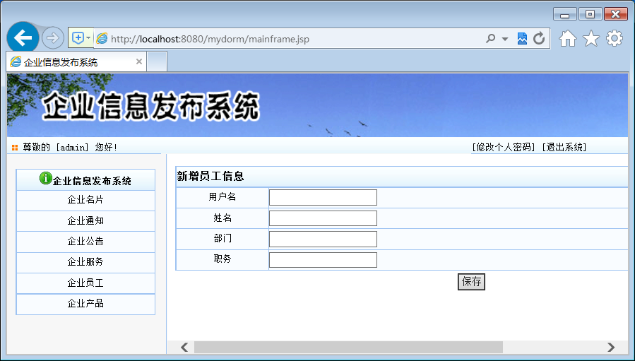
图4-11 员工添加界面
- 企业产品管理界面
企业产品管理界面可以查看及删除企业的产品信息。企业产品管理页面的设计如图4-12所示：
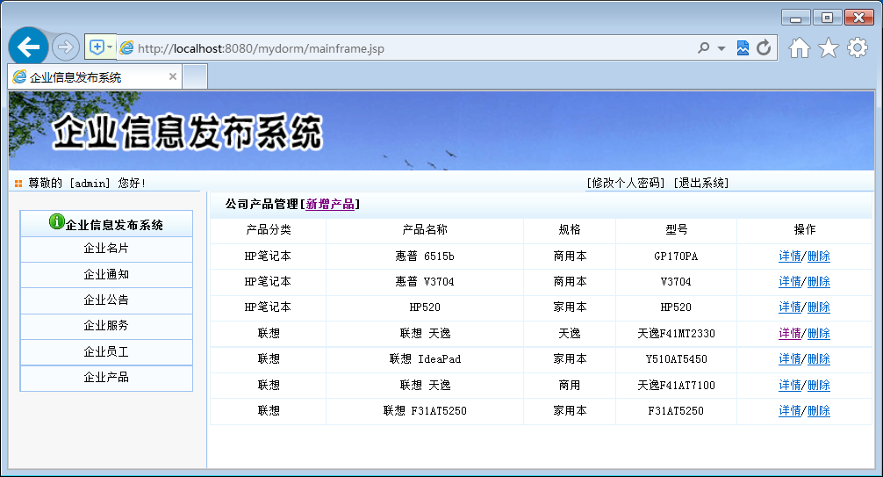

图4-12产品信息管理页面
其中“删除”按钮的代码如下：

- 企业产品信息添加
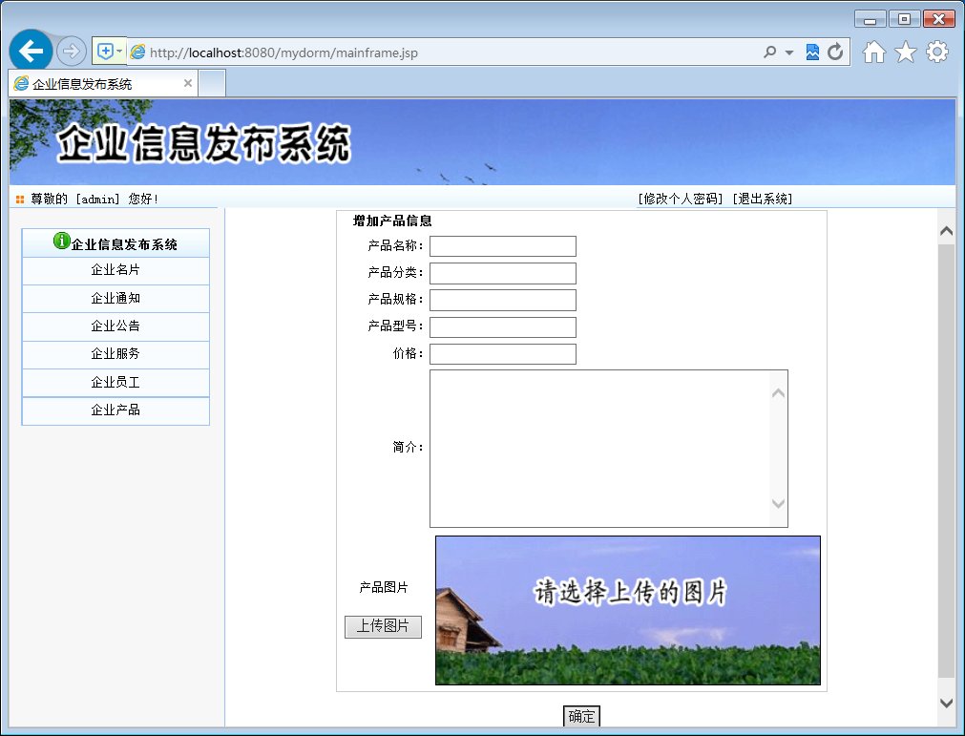
管理员可以添加企业产品信息，在添加企业产品时首先输入产品的相关的信息，并可以上传产品的图片，此页面对应的磁盘文件为addsp.jsp。本页面的设计如图4-13所示：
4-13 企业产品发布页面

